创建服务端工程
WSServer（web工程）

创建服务的类与方法
package com.shi.service;
/**
* 服务类
* @author shijianhang
*
*/
public class WSTest {

/**
* 服务方法
* @param name
* @return
*/
public String sayHello(String name) {
return "Hello, " + name;
}
}

发布服务
使用eclipse的工具来发布服务
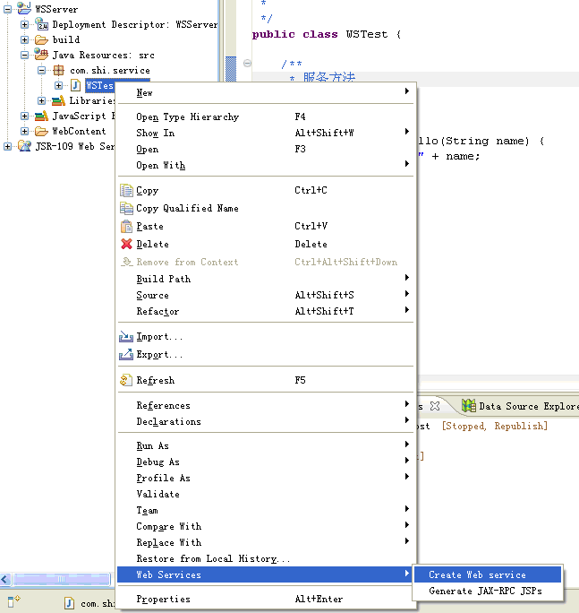
配置发布的服务
1 要发布的类
2 使用的服务器
3 使用的soap框架
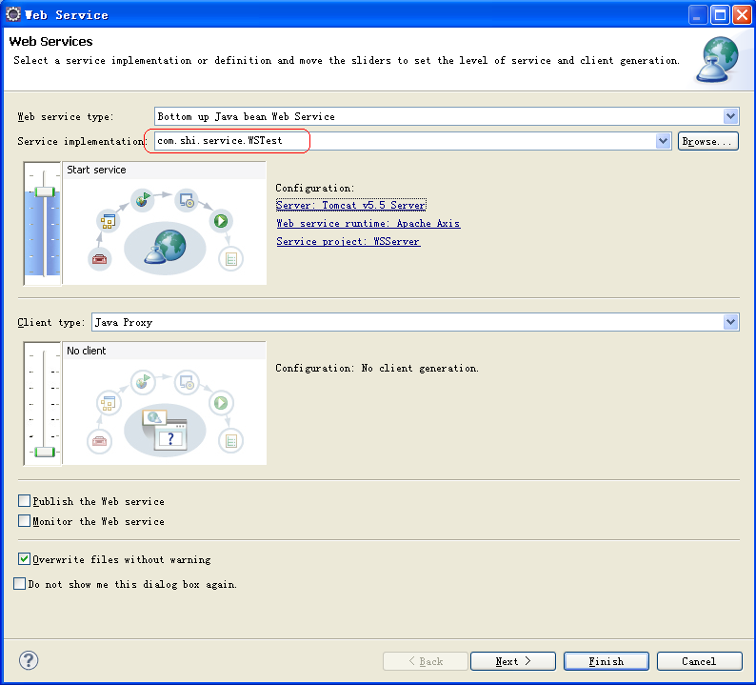
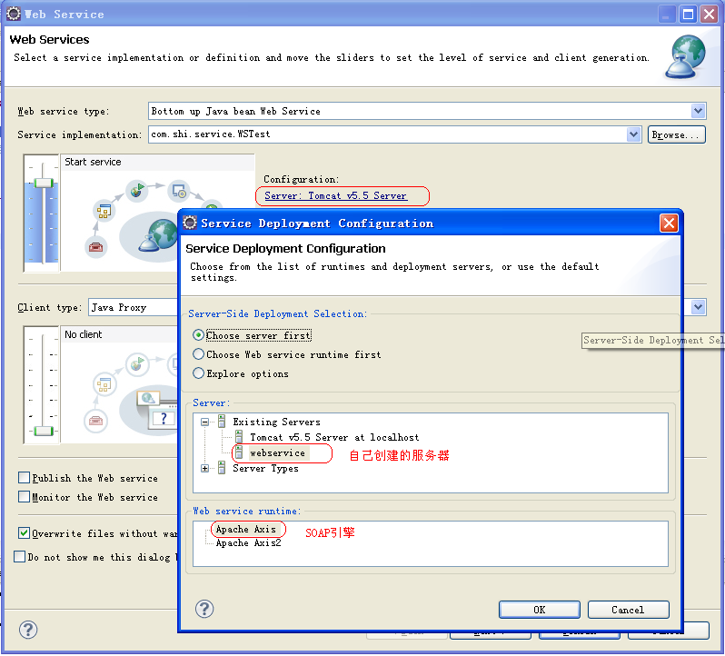

测试服务
查看服务的目录
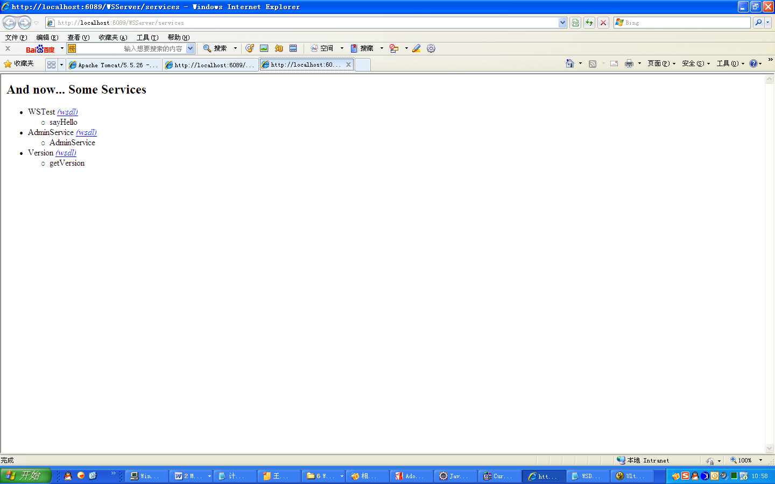
调用服务方法
http://localhost:6089/WSServer/services/WSTest?method=sayHello&arg0=shi
WSTest 服务类
sayHello服务方法
arg0=shi 方法参数
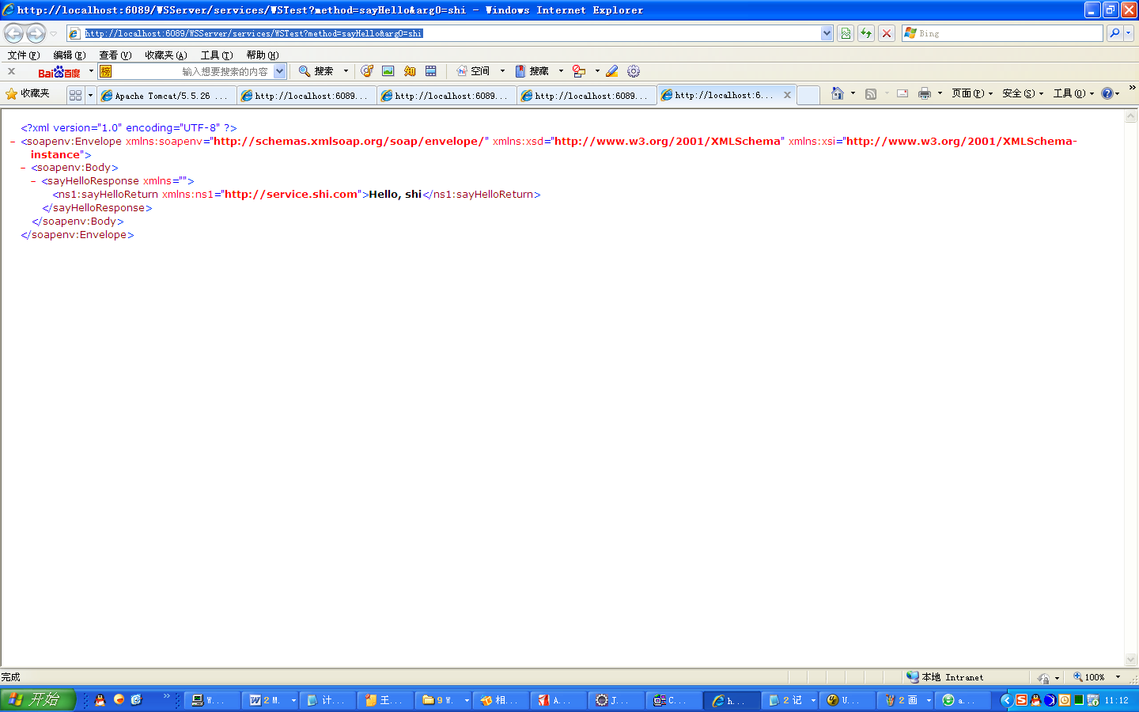
输出： Hello，shi
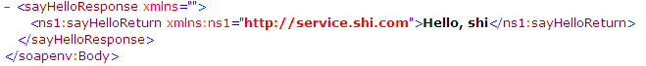

下载wsdl文件（服务定义文件）
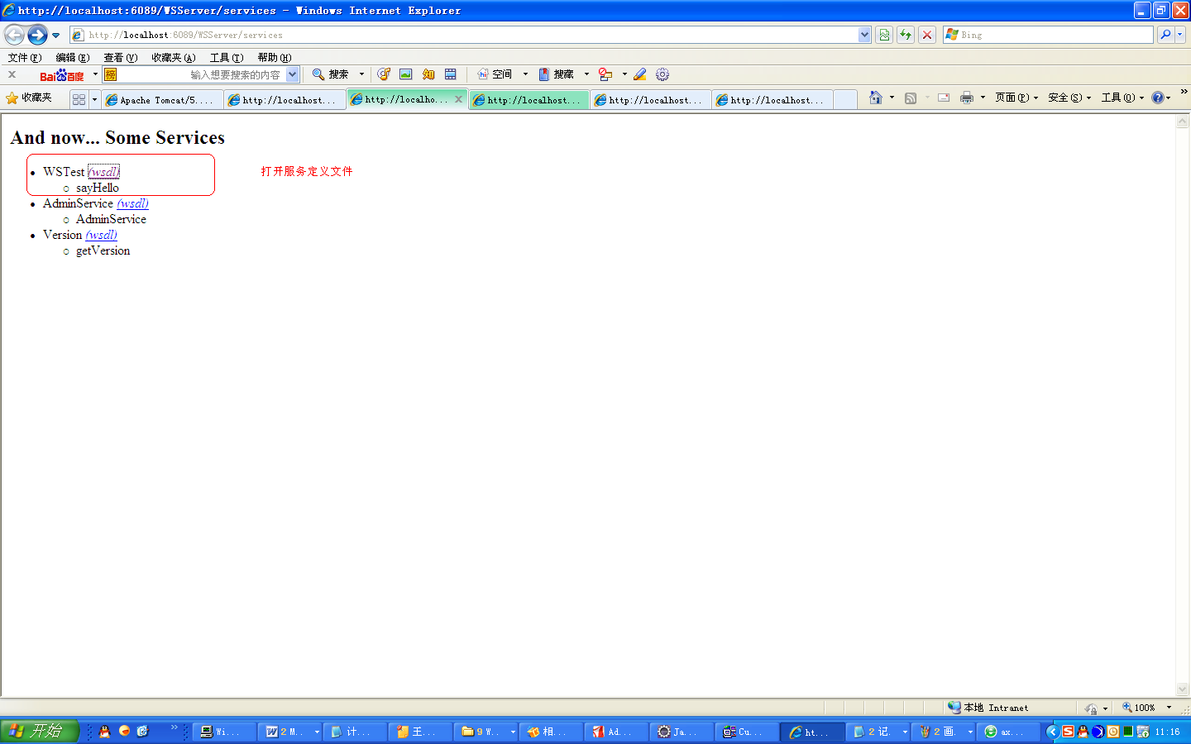
保存打开的文件WSTest.wsdl
<?xml version="1.0" encoding="UTF-8"?>
<wsdl:definitions targetNamespace="http://service.shi.com" xmlns:apachesoap="http://xml.apache.org/xml-soap" xmlns:impl="http://service.shi.com" xmlns:intf="http://service.shi.com" xmlns:wsdl="http://schemas.xmlsoap.org/wsdl/" xmlns:wsdlsoap="http://schemas.xmlsoap.org/wsdl/soap/" xmlns:xsd="http://www.w3.org/2001/XMLSchema">
<!--WSDL created by Apache Axis version: 1.4
Built on Apr 22, 2006 (06:55:48 PDT)-->
<wsdl:types>
<schema elementFormDefault="qualified" targetNamespace="http://service.shi.com" xmlns="http://www.w3.org/2001/XMLSchema">
<element name="sayHello">
<complexType>
<sequence>
<element name="name" type="xsd:string"/>
</sequence>
</complexType>
</element>
<element name="sayHelloResponse">
<complexType>
<sequence>
<element name="sayHelloReturn" type="xsd:string"/>
</sequence>
</complexType>
</element>
</schema>
</wsdl:types>

<wsdl:message name="sayHelloRequest">

<wsdl:part element="impl:sayHello" name="parameters"/>

</wsdl:message>

<wsdl:message name="sayHelloResponse">

<wsdl:part element="impl:sayHelloResponse" name="parameters"/>

</wsdl:message>

<wsdl:portType name="WSTest">

<wsdl:operation name="sayHello">

<wsdl:input message="impl:sayHelloRequest" name="sayHelloRequest"/>

<wsdl:output message="impl:sayHelloResponse" name="sayHelloResponse"/>

</wsdl:operation>

</wsdl:portType>

<wsdl:binding name="WSTestSoapBinding" type="impl:WSTest">

<wsdlsoap:binding style="document" transport="http://schemas.xmlsoap.org/soap/http"/>

<wsdl:operation name="sayHello">

<wsdlsoap:operation soapAction=""/>

<wsdl:input name="sayHelloRequest">

<wsdlsoap:body use="literal"/>

</wsdl:input>

<wsdl:output name="sayHelloResponse">

<wsdlsoap:body use="literal"/>

</wsdl:output>

</wsdl:operation>

</wsdl:binding>

<wsdl:service name="WSTestService">

<wsdl:port binding="impl:WSTestSoapBinding" name="WSTest">

<wsdlsoap:address location="http://localhost:6089/WSServer/services/WSTest"/>

</wsdl:port>

</wsdl:service>

</wsdl:definitions>

当然，你也可以直接到web目录下找到 wsdl子目录，获得相关的wsdl文件

利用wsdl文件生成服务接口类
利用WSDL_TO_JAVA转换.bat(将wsdl文件转换成java类的批处理程序)

set java_home=C:\Program Files\Java\jdk1.5.0_09

set path=%java_home%\bin;%path%

set AXIS_HOME=D:\workspace2\WSServer\WebContent\WEB-INF

set AXIS_LIB=%AXIS_HOME%/lib
set AXISCLASSPATH=%AXIS_LIB%/axis.jar;%AXIS_LIB%/commons-discovery-0.2.jar;%AXIS_LIB%/commons-logging.jar;%AXIS_LIB%/jaxrpc.jar;%AXIS_LIB%/saaj.jar;%AXIS_LIB%/wsdl4j.jar;

java -cp %AXISCLASSPATH% org.apache.axis.wsdl.WSDL2Java -o 生成调用文件 WSTest.wsdl

pause

java_home jdk目录
AXIS_HOME + AXIS_LIB 定位axis的jar包
生成调用文件 是一个目录，保存转换后的java文件
WSTest.wsdl 要转换的wsdl文件

下面是生成的java文件列表
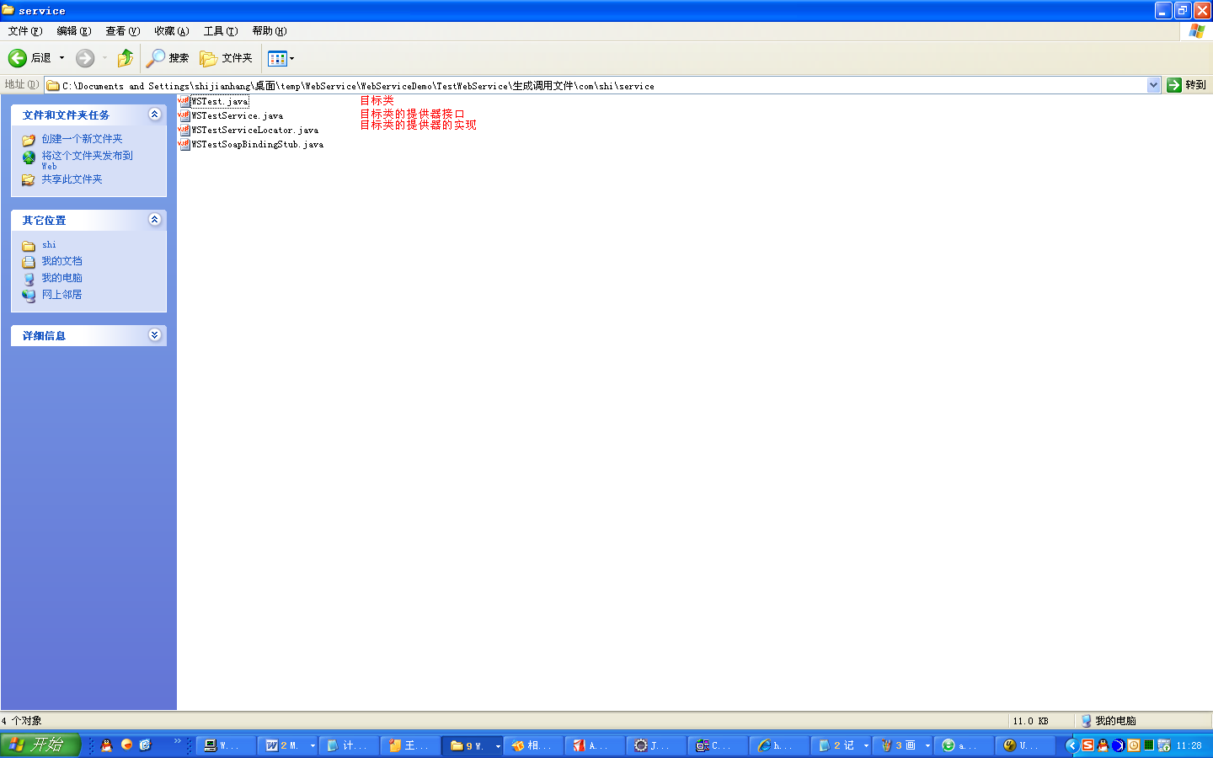

创建客户端工程
WSClient（普通工程）
1将生成的java文件复制到工程目录下
2 添加jar包
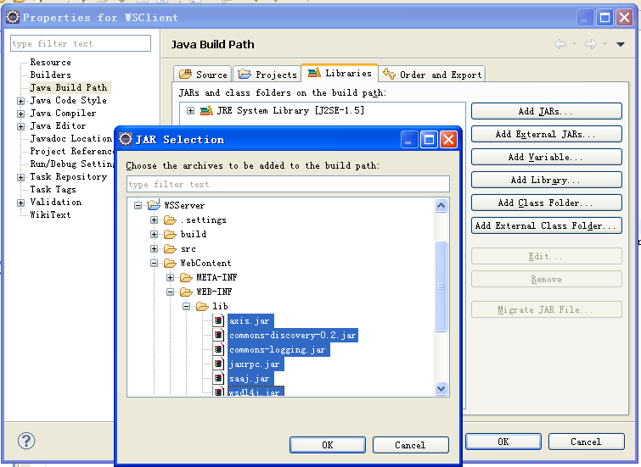

调用服务
import java.net.URL;
import java.rmi.RemoteException;

import javax.xml.rpc.ServiceException;

import com.shi.service.WSTest;
import com.shi.service.WSTestService;
import com.shi.service.WSTestServiceLocator;

public class Test {

/**
* 调用webservice
* @param args
*/
public static void main(String[] args) {
try {
WSTestService service = new WSTestServiceLocator();
//调用localhost的服务
WSTest wstest0 = service.getWSTest();
System.out.println(wstest0.sayHello("shi"));

//调用其他路径的服务
URL portAddress = new URL("http://127.0.0.1:6089/WSServer/services/WSTest");
WSTest wstest1 = service.getWSTest(portAddress);
System.out.println(wstest1.sayHello("shi"));
} catch (Exception e) {
e.printStackTrace();
}
}
}

